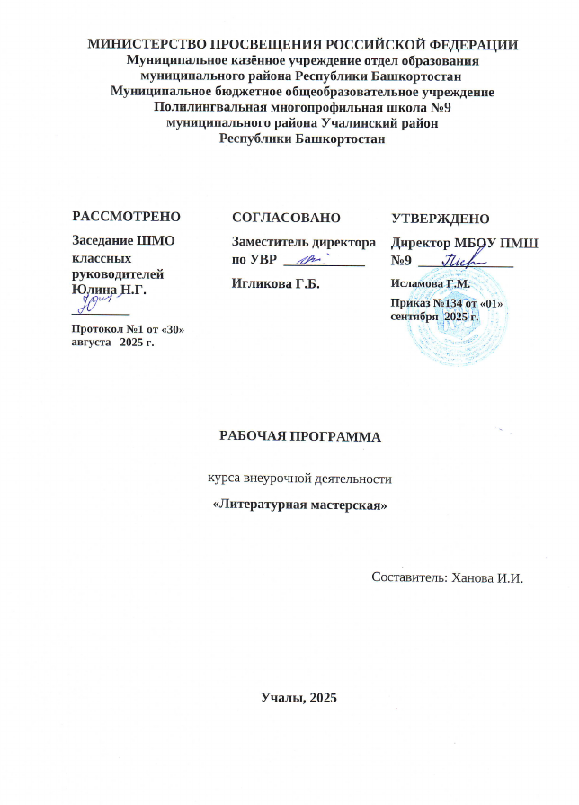
Программа внеурочной деятельности кружок «Литературная гостиная» составлена на основе:
- Федерального государственного образовательного стандарта основного общего образования (Приказ Министерства образования и науки РФ от 31.12.2015 г. № 1576);
- Основной образовательной программой основного общего образования МБОУ Полилингвальная многопрофильная школа №9
- Положение о рабочей программе курса по внеурочной деятельности.
Результаты освоения курса внеурочной деятельности.
Личностные.
* чувство прекрасного – умение чувствовать красоту и выразительность речи, стремиться к совершенствованию собственной речи;
*любовь и уважение к Отечеству, его языку, культуре;
*устойчивый познавательный интерес к чтению, к ведению диалога с автором текста;
*потребность в чтение;
*осознание и освоение литературы как части общекультурного наследия России и общемирового культурного наследия;
*ориентация в системе моральных норм и ценностей, их присвоение;
*эмоционально положительное принятие своей этнической идентичности, уважение и принятие других народов России и мира, межэтническая толерантность;
*потребность в самовыражение через слово;
*устойчивый познавательный интерес, потребность в чтении.

Метапредметные.

Регулятивные УУД:
- определять и формировать цель деятельности на занятии с помощью учителя;

- проговаривать последовательность действий на занятии;

- учиться высказывать своё предположение (версию) на основе работы с иллюстрацией книги;

- учиться работать по предложенному учителем плану.

Коммуникативные УУД:

- оформлять свои мысли в устной и письменной форме (на уровне предложения или небольшого текста);

- слушать и понимать речь других;

- выразительно читать и пересказывать текст;

- договариваться с одноклассниками совместно с учителем о правилах поведения и общения и следовать им;

- учиться работать в паре, группе; выполнять различные роли (лидера исполнителя).

Познавательные УУД:
- ориентироваться в книге (на развороте, в оглавлении, в условных обозначениях);
- находить ответы на вопросы в тексте, иллюстрациях;
- делать выводы в результате совместной работы группы и учителя;
- преобразовывать информацию из одной формы в другую: подробно пересказывать небольшие тексты.

Предметные
Обучающиеся научатся:
- определять предпочтительный круг чтения, исходя из собственных интересов и познавательных потребностей;
- вести беседу и давать отзыв о прочитанной книге.
Обучающиеся получат возможность научиться:
- ориентироваться в мире литературы на основе знакомства с выдающимися произведениями классической и современной отечественной и зарубежной литературы.
Содержание курса внеурочной деятельности.

Благородные молчаливые друзья – книги (1 ч.)
Вводное занятие. Самые интересные книги, прочитанные летом. Организационные вопросы. Игра-путешествие «Удивительный мир лета».
Работа над речью (развитие, обогащение и т.д.) 2 ч.
Говорите не столько уху, сколько глазу. Определение подтекста произведения через углубленный его анализ. Значение выразительного (художественного) чтения в жизни человека. Практические занятия. Упражнения по орфоэпии и дикции (возможно использование устной народной поэзии).

Театральное мастерство. Этюд (1 ч.)
Мастерство актеров в театре.

У истоков литературы. Устное народное творчество (2 ч.)
От народной песни - к стихам поэтов. Конкурсное чтение стихотворений-песен.

Древнерусская литература (1 ч.)
«Слово о погибели Русской земли». Выявление особенностей жанра «сказания». Практическая работа. Сказание о Борисе и Глебе. Выразительное чтение.

За страницами учебника. Авторская сказка. Фольклорные традиции в авторской сказке. Разнообразие литературных жанров (2ч.)
М.Е. Салтыков-Щедрин. Отличия сказок Салтыкова-Щедрина от народных сказок, от пушкинских и лермонтовских сказок. Сатирический смех Щедрина. Чтение и обсуждение сказок «Премудрый пескарь», «Коняга» и др. Практическая работа. Внимание художников: Муратова, Кукрыниксы, Черемных – к сказкам Салтыкова-Щедрина. Создание иллюстраций. Инсценирование сказок Щедрина (по выбору).

Нравственные проблемы прозы. Литература 18-20 веков (3 ч.)
Д.И.Фонвизин. «Недоросль». Чтение и анализ отдельных эпизодов, отбор материала для инсценирования. Подготовка декораций и подбор музыкального сопровождения. Работа над голосом и жестами. Репетиция спектакля. Литературный вечер, посвященный творчеству Д.И.Фонвизина. Н.В.Гоголь. «Ревизор». Особенности драматического произведения, жанр комедии. Комедия Гоголя - «смех сквозь слезы». Выразительное чтение и анализ эпизодов и подготовка к инсценированию пьесы. Подготовка декораций и подбор музыкального сопровождения. Работа над голосом и жестами. «К нам едет «Ревизор»»… Театральное представление. Подготовка сценария и выразительное чтение отрывков к Вечеру современной прозы, посвященному новым рассказам В. Распутина, Б. Екимова и других современных авторов. Вечер современной прозы, посвященный новым рассказам В. Распутина, Б. Екимова и других современных авторов.

Поэтические страницы (2 ч.)
Поэтические страницы, посвященные родной природе. Светлые образы описаний родной природы в различные времена года в стихотворениях поэтов А.С. Пушкина, М.Ю.Лермонтова, Ф.И. Тютчева, А.К. Толстого, Н.А. Некрасова. Родная природа в стихотворениях А.А. Блока, С.А. Есенина, О. Мандельштама, А.А. Ахматовой. Создание собственной иллюстрации к стихам поэтов. Образ лирического героя, настроения поэта.
Особенности стихосложения, строфы, стихотворных размеров. Творческая мастерская. Разработка сценария литературно-музыкальной композиции «Тихая моя Родина». Представление литературно-музыкальной композиции «Тихая моя Родина».

«Чтобы помнили…». Литература о Великой Отечественной войне (2 ч.)
Лирические и героические песни в годы войны, их призывно-воодушевляющий характер.
Отбор материала для литературной гостиной, выразительное чтение стихотворений. Репетиция литературной гостиной, выразительное чтение стихотворений. Литературная гостиная «Чтобы помнили».

Подведение итогов работы. Творческий отчет (1 ч.)
Представление отчета.

Календарно-тематическое планирование
внеурочной деятельности по литературе в 9 классе (34 часа)
№  заня-  тия | Тема занятия | Плано  вые сроки | Скорректированные сроки
 | Благородные молчаливые друзья – книги (1 ч.)
1 | Вводное занятие. Самые интересные книги, прочитанные летом. Организационные вопросы. Игра-путешествие «Удивительный мир лета».
 | Работа над речью (развитие, обогащение и т.д.) 2 ч.
Определение подтекста произведения через
углубленный его анализ.
Значение выразительного (художественного) чтения в жизни человека.
 | Практические занятия. Упражнения по орфоэпии и дикции (возможно использование устной народной поэзии).
 | Театральное мастерство. Этюд (1 ч.)
 | Мастерство актеров в театре.
У истоков литературы.
Устное народное творчество (1 ч.)
 | От народной песни - к стихам поэтов.
 | Древнерусская литература (2 ч.)
 | «Слово о погибели Русской земли». Выявление особенностей жанра «сказания».
 | Практическая работа. Сказание о Борисе и Глебе. Выразительное чтение.
 | За страницами учебника. Авторская сказка. Фольклорные традиции в авторской сказке. Разнообразие литературных жанров (2 ч.)
 | М.Е. Салтыков-Щедрин. Отличия сказок Салтыкова-Щедрина от народных сказок, от пушкинских и лермонтовских сказок.
 | Практическая работа. Внимание художников: Муратова, Кукрыниксы, Черемных – к сказкам Салтыкова-Щедрина. Создание иллюстраций.
Нравственные проблемы прозы.
Литература 18-20 веков (3 ч.)
 | Д.И.Фонвизин. «Недоросль». Чтение и анализ отдельных эпизодов, отбор материала для инсценирования.
 | Литературный вечер, посвященный творчеству Д.И.Фонвизина.
 | Вечер современной прозы, посвященный новым рассказам В. Распутина, Б. Екимова и других современных авторов.
 | Поэтические страницы (2 ч.)
Поэтические страницы, посвященные родной природе. Светлые образы описаний родной природы в различные времена года в стихотворениях поэтов А.С. Пушкина, М.Ю.Лермонтова, Ф.И. Тютчева, А.К. Толстого,
Н.А. Некрасова.
 | Представление литературно-музыкальной композиции «Тихая моя Родина».
 | «Чтобы помнили…». Литература о Великой Отечественной войне (2 ч.)
Лирические и героические песни в годы войны, их призывно-воодушевляющий характер.
Отбор материала для литературной гостиной,
выразительное чтение стихотворений.
 | Литературная гостиная «Чтобы помнили».
 | Подведение итогов работы. Творческий отчет (1 ч.)
 | Представление отчета.

